Министерство энергетики
и угольной промышленности Украины
Государственное предприятие «Красноармейскуголь»
ОП «Шахта «Центральная»

ПРОЕКТ
изоляции неиспользуемой выработки

г. Димитров
2014 год
Согласовано: Утверждаю:

Командир 10 ВГСО Главный инженер ОП "Шахта "Центральная"
__________ С. Н. ГОЛУБ ______________ И. Б. ДОДИН
«____»______________ 2014 г. «____»______________ 2014 г.

ТЕХНОЛОГИЧЕСКИЙ ПАСПОРТ
на устройство изолирующих перемычек
в вентиляционном квершлаге гор. 622 м

Зам. директора по ОТ В. Е. Петрушенко

Начальник ВТБ В. Н. Молодоженя

Главный технолог Н. В. Дударева

г. Димитров
2014 г.
О Б Щ И Е С В Е Д Е Н И Я

Поле шахты "Центральная" расположено в центральной части Красноармейского геолого-промышленного района.
По административному делению эта площадь входит в Красноармейский район Донецкой области Украины.
Шахта "Центральная" сдана в эксплуатацию в 1914 году.
С 1954 года по 1964 год произведена реконструкция шахты.
На балансе шахты имеется 4 пласта.
Марка угля: L7 - Гк+ГЖОк; L1 - Гк; К7 - Гк; Н10 - Гж.

Основные сведения по разрабатываемому пласту приведены в табл. 1.1.

Таблица 1.1.

сим-вол пла-ста | марка угля | газообиль-ность пласта м³/мин | мощность пласта, м | угол падения, град | боковые породы |  | опасность |  | склон-ность к самовоз-горанию
 |  |  |  |  | кровля | почва | по внезап-ным выбросам | по пы-ли | склон-ность к самовоз-горанию
L₇ | Гк+Гж | 3,0 | 0,85 | 8-14 | сланец глини-стый | сланец песча-ный | не опасен | опасен | не склонен

Техническими границами поля шахты "Центральная" являются:

- на севере: техническая граница шахты "Краснолиманская", отстоящая от стволов шахты Центральная" на расстоянии до 4000 метров;
- на юге: техническая граница шахты имени Г.М.Димитрова, проходящая по условной линии, делящей поле шахты между этими шахтами пополам и отстоящая от стволов шахты "Центральная" на расстоянии 2500м;

- на западе: техническоя граница ранее обработанного поля шахты "3-3"бис" и шахты "Новатор", а также горные выработки старых шахт и выходы пластов под наносы;
- на востоке: граница шахтного поля проходит по изогипсе с отметкой минус 650 м - верхняя граница шахты имени А.Г.Стаханова.
Протяженность поля:
по простиранию - 5,7 - 6,6 км, по падению - 3,4 - 4,0 км.
Площадь шахтного поля - 19,38 - 26,4 км2.

Категорийность шахты:
- по газу - сверхкатегорная;
- по пыли - опасная;
- по выбросам - не опасная;
- по самовозгоранию - не опасная.

Водоприток по выработке отсутствует.

1. Назначение вентиляционных сооружений

Бетонитовая перемычка №1 установлена в вентиляционном квершлаге гор. 622 м не далее 5 м за сопряжением с вентиляционной сбойкой на северный групповой конвейерный штрек пл. Л1 гор. 622 м и служит для изоляции неиспользуемой выработки и предотвращения закорачивания вентиляционной струи.

2. Технология ведения работ

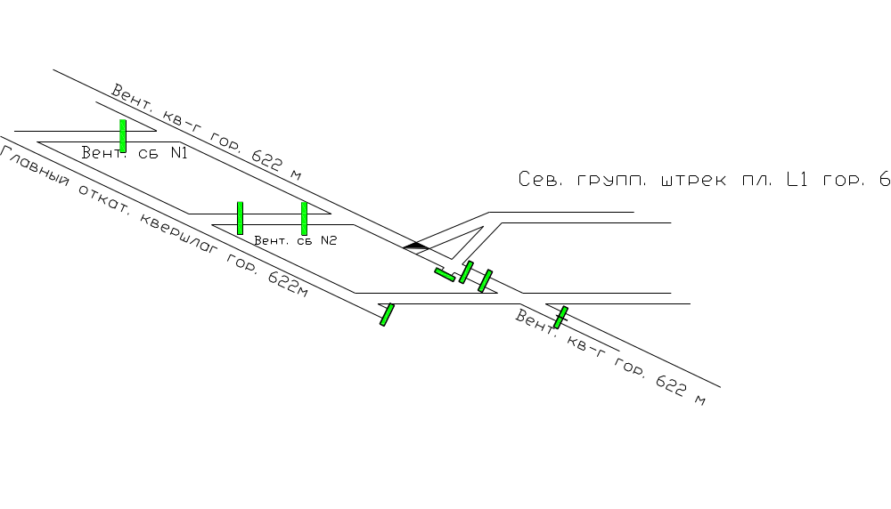

Рисунок 1. Место установки изолирующей перемычки.

Для сооружения бетонитовой перемычки используют бетониты (бетонные камни) марок Т-Ι, Т-2, Т-3. Кладку бетонитов ведут на цементном растворе повышенной прочности (Ц: П-Ι:2: Ι:3).
Бетонитовую изолирующую перемычку возводят из бетонитов марки Т-1 в полтора бетонита.
Возводят перемычку следующим образом. После выбора места для возведения перемычки, выполнения подготовительных работ, установки дополнительной крепи и заготовки необходимого материала, приступают к разделке вруба. После окончания разделки вруба по всему периметру выработки, вруб в почве очищают от породы, смачивают водой и заполняют цементным раствором (Ц: П-1:3) слоем 6-8 см, на котором размещают бетонитовый бой с таким расчетом, чтобы постель для кладки была горизонтальной. Затем на заполнитель укладывают цементный раствор толщиной 4-5 см. и на нем размещают бетониты. Перекрытие вертикальных швов между бетонитами при кладке достигается их смещение в рядах. Пустоты между стенками вруба и бетонитами закладывают боем и заполняют цементным раствором.
Для набора проб воздуха, измерения температуры в изолируемом пространстве в теле перемычки укладывают две трубы в одной плоскости. Трубы должны быть прямыми с ровными концами. Трубы для набора проб и измерения температуры воздуха должны выступать на 1,5-2 м вглубь изолированного участка и на 30 см. в сторону действующих выработок. Верхняя контрольная труба устанавливается в непосредственной близости от верхняков. Концы труб, выходящие в действующие выработки, закрываются заглушками.
После укладки четырех-шести рядов (0,4-0,6 м от почвы выработки) в теле перемычки делают окно, которое позволяет вести работы по кладке и штукатурке перемычки со стороны изолирующего пространства. На ложковом ряду делают разбивку окна. Для этого выкладывают без раствора бетонитовые блоки тычкового ряда с допусками на швы. Убирают бетонитовые блоки, заполняющие окно, оставшиеся бетонитовые блоки укладывают на цементном растворе. Следующие ряды размещают на растворе с таким расчетом, чтобы в боковых стенах окна образовывались выступы в ¼ бетонитового блока. После укладки 4-5 рядов окно перекрывают металлическими балками (двутавровые балки I №30 и др.), которые размещают на кладке бетонитовых блоков со стороны изолируемого пространства. На металлические балки укладывают тычковый ряд бетонитовых блоков, а затем ложковый ряд. Укладку бетонитовых блоков в верхней части перемычки ведут от бортов к центру перемычки. Пространство во врубе у кровли, где нельзя разместить целые бетонитовые блоки, заполняют бетонитовым боем с цементным раствором. После окончания работ по возведению перемычки приступают к штукатурке перемычки и вмещающих пород со стороны изолируемого пространства слоем в 1 см, железнят и белят.
После штукатурки перемычки и вмещающих пород со стороны изолируемого пространства окно закладывают бетонитовыми блоками на цементном растворе. Укладку бетонитовых блоков ведут со стороны действующей выработки снизу вверх.
Со стороны действующей выработки поверхность тела перемычки и прилегающих к ней горных пород на расстоянии не менее 0,6 м штукатурят цементным раствором и белят или покрывают силикатным раствором.

3. Расчет необходимого количества материалов.

Сечение выработки в месте установки перемычки составляет 9,2 м².
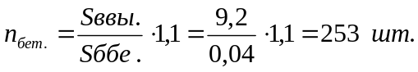Необходимое количество бетонита рассчитываем по формуле:

Необходимое количество материалов для устройства бетонитовой перемычки №1 в вентиляционном квершлаге гор. 622 м.
Таблица 1.
№ п/п | Наименование материалов | Единица измерения | Количество
1 | Бетонитовые блоки | шт. | 253
2 | Цемент М-500 | кг | 120
3 | Песок | кг | 520

4. Техника безопасности при сооружении бетонитовых перемычек.

- Количество рабочих, занятых устройством бетонитовой перемычки, должно быть не менее двух.
- Запрещается возведение бетонитовой перемычки до очищения выработки от разрыхленного угля и пород.
- После завершения подготовительных работ – убедиться в отсутствии отслоившейся породы.
- Подход к перемычке должен быть свободен по всему сечению выработки и удобен для выхода рабочих, занятых на ее возведении, в безопасное место.
- В месте сооружения перемычки выработку очищают от разрыхленного угля и породы, крепь усиливают на 2 м в каждую сторону. Кроме того, со стороны выработанного пространства крепь усиливают дополнительными стойками, кострами и т.п.
- При сроке службы изолирующих сооружений более 5 лет подходы к ним должны быть закреплены металлической крепью с железобетонной затяжкой на расстоянии не менее 5 м. в обе стороны.
- Со стороны действующих выработок поверхность тела перемычки и прилегающих к ней горных пород на расстоянии не менее 0,6 м. штукатурят цементным раствором и белят.

1. Назначение вентиляционных сооружений

Бетонитовая перемычка №2 установлена в вентиляционном квершлаге гор. 622 м не далее 5 м от сопряжения с северным коренным откаточным штреком пл. Л1 гор. 622 м и служит для изоляции неиспользуемой выработки и предотвращения закорачивания вентиляционной струи.

2. Технология ведения работ

Рисунок 1. Место установки изолирующей перемычки.

Для сооружения бетонитовой перемычки используют бетониты (бетонные камни) марок Т-Ι, Т-2, Т-3. Кладку бетонитов ведут на цементном растворе повышенной прочности (Ц: П-Ι:2: Ι:3).
Бетонитовую изолирующую перемычку возводят из бетонитов марки Т-1 в полтора бетонита.
Возводят перемычку следующим образом. После выбора места для возведения перемычки, выполнения подготовительных работ, установки дополнительной крепи и заготовки необходимого материала, приступают к разделке вруба. После окончания разделки вруба по всему периметру выработки, вруб в почве очищают от породы, смачивают водой и заполняют цементным раствором (Ц: П-1:3) слоем 6-8 см, на котором размещают бетонитовый бой с таким расчетом, чтобы постель для кладки была горизонтальной. Затем на заполнитель укладывают цементный раствор толщиной 4-5 см. и на нем размещают бетониты. Перекрытие вертикальных швов между бетонитами при кладке достигается их смещение в рядах. Пустоты между стенками вруба и бетонитами закладывают боем и заполняют цементным раствором.
Для набора проб воздуха, измерения температуры в изолируемом пространстве в теле перемычки укладывают две трубы в одной плоскости. Трубы должны быть прямыми с ровными концами. Трубы для набора проб и измерения температуры воздуха должны выступать на 1,5-2 м вглубь изолированного участка и на 30 см. в сторону действующих выработок. Верхняя контрольная труба устанавливается в непосредственной близости от верхняков. Концы труб, выходящие в действующие выработки, закрываются заглушками.
После укладки четырех-шести рядов (0,4-0,6 м от почвы выработки) в теле перемычки делают окно, которое позволяет вести работы по кладке и штукатурке перемычки со стороны изолирующего пространства. На ложковом ряду делают разбивку окна. Для этого выкладывают без раствора бетонитовые блоки тычкового ряда с допусками на швы. Убирают бетонитовые блоки, заполняющие окно, оставшиеся бетонитовые блоки укладывают на цементном растворе. Следующие ряды размещают на растворе с таким расчетом, чтобы в боковых стенах окна образовывались выступы в ¼ бетонитового блока. После укладки 4-5 рядов окно перекрывают металлическими балками (двутавровые балки I №30 и др.), которые размещают на кладке бетонитовых блоков со стороны изолируемого пространства. На металлические балки укладывают тычковый ряд бетонитовых блоков, а затем ложковый ряд. Укладку бетонитовых блоков в верхней части перемычки ведут от бортов к центру перемычки. Пространство во врубе у кровли, где нельзя разместить целые бетонитовые блоки, заполняют бетонитовым боем с цементным раствором. После окончания работ по возведению перемычки приступают к штукатурке перемычки и вмещающих пород со стороны изолируемого пространства слоем в 1 см, железнят и белят.
После штукатурки перемычки и вмещающих пород со стороны изолируемого пространства окно закладывают бетонитовыми блоками на цементном растворе. Укладку бетонитовых блоков ведут со стороны действующей выработки снизу вверх.
Со стороны действующей выработки поверхность тела перемычки и прилегающих к ней горных пород на расстоянии не менее 0,6 м штукатурят цементным раствором и белят или покрывают силикатным раствором.

3. Расчет необходимого количества материалов.

Сечение выработки в месте установки перемычки составляет 10,0 м².
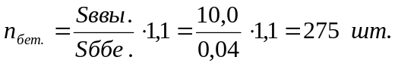Необходимое количество бетонита рассчитываем по формуле:

Необходимое количество материалов для устройства бетонитовой перемычки №1 в вентиляционном квершлаге гор. 622 м.
Таблица 1.
№ п/п | Наименование материалов | Единица измерения | Количество
1 | Бетонитовые блоки | шт. | 275
2 | Цемент М-500 | кг | 130
3 | Песок | кг | 550

